CSS新特性

新增選擇器

1. 屬性選擇器

根據元素特定屬性來選擇元素

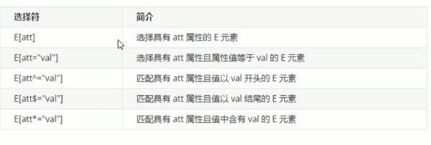

屬性選擇器的權重為10

如 div[class=icon]權重為11 （類選擇器+屬性選擇器）

結構偽類選擇器

主要根據文檔結構來選擇元素，常用於父級選擇器中的子元素

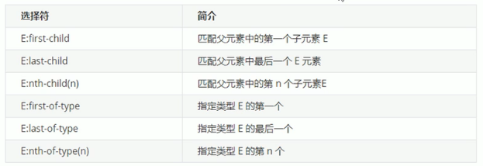

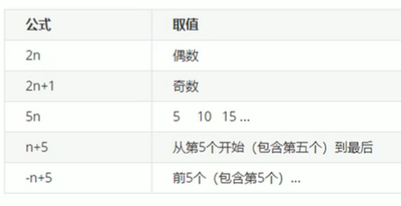

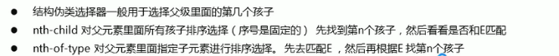

偽類選擇器的權重為10

偽元素選擇器透過利用css創建新標籤，有助簡化html結構。

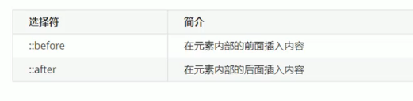

Before和after創建一個元素，但屬於行內元素。

新創建的這個元素在文檔樹中時找不到的，因此我們稱為偽元素。

必須有content屬性

權重為1

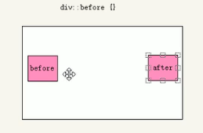

偽元素都是作為父元素的孩子，為行內元素。

偽元素清除浮動：

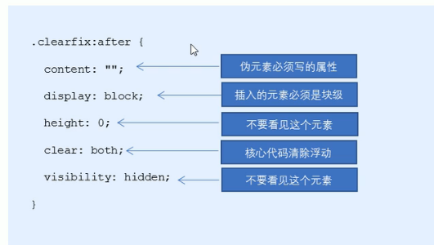

雙偽元素清除浮動

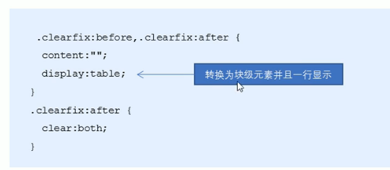

Css3盒子模型

CSS3中可以透過box-sizing來指定盒模型，有兩個數值：  
content-box

Border-box

1. Box-sizing: content-box 盒子大小為 width+padding+border（默認）
2. Box-sizing: border-box, 盒子大小為 width

以後css初始：

\*{

Box-sizing: border-box;

}

Margin: 0;

Padding: 0;

CSS3其他屬性：

1. 圖片變模糊：filter

Filter :blur()